MEDIENINFORMATION

Würth Elektronik Hochstrom-Speicherdrossel in Performance-Ausführung
Verbesserte Eigenschaften für anspruchsvolle Designs
Waldenburg, 25. Juni 2025 – Mit der neuen WE-XHMI-Performance-Serie hat Würth Elektronik seiner erfolgreichen Produktfamilie von Hochstrom-Speicherdrosseln verbesserte Versionen in den Größen 1010, 1060, 6030 und 6060 hinzugefügt. Die magnetisch geschirmten Flachdrahtinduktivitäten ermöglichen hohe Sättigungsströme – bei gleichzeitig reduzierten DC-Verlusten für einen noch effizienteren Betrieb.
Die SMT-Speicherdrosseln WE-XHMI Performance punkten mit einer hohen Strombelastbarkeit von bis zu 114 A Sättigungsstrom und sind in der Lage, auch hohe transiente Stromspitzen zu bewältigen. Damit eignen sie sich ideal für die Anwendung als DC/DC-Wandler in Netzteilen, Point-of-Load-Wandler und Hochstromfilter sowie für den Einsatz in Industriecomputern, Mainboards und Grafikkarten. Mit den nun erreichten Verbesserungen reagiert Würth Elektronik auf den zunehmenden Bedarf nach verlustarmen Lösungen bei hohen Schaltfrequenzen und maximaler Leistungsdichte, getrieben durch die Transistortechnologien GaN und SiC.
Geringe DC-Verluste bei höherem Nennstrom
Die neue Generation der gemoldeten WE-XHMI Flachdrahtinduktivität überzeugt im Vergleich mit Produkten derselben Größe im Portfolio durch den niedrigsten R_{DC} in Kombination mit geringen AC-Verlusten. Im Vergleich zu den Standardprodukten der Reihe weisen die neuen „Performance“-Modelle einen erweiterten Induktivitätsbereich, eine erhöhte Betriebstemperatur (-55°C bis +150°C), einen bis zu 30 Prozent niedrigeren Widerstand und bis zu 50 Prozent höhere Nennströme auf. Dank der im Vergleich zu gleichgroßen Induktivitäten deutlich reduzierten DC-Verluste ermöglichen die neuen Modelle einen effizienteren Betrieb bei geringerer Eigenerwärmung. Geringe DC-Verluste bei höherem Nennstrom ermöglichen effizientere Schaltregler.
Die neuen Induktivitäten sind ab sofort ohne Mindestbestellwert ab Lager verfügbar. Entwicklerinnen und Entwickler erhalten kostenlose Muster.

Verfügbares Bildmaterial
Folgendes Bildmaterial steht druckfähig im Internet zum Download bereit: https://kk.htcm.de/press-releases/wuerth/
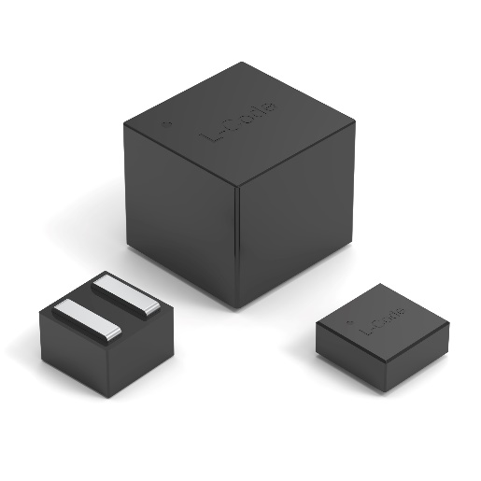
Bildquelle: Würth Elektronik
Gemoldete Flachdraht-Induktionen der Reihe WE-XHMI mit besonders leistungsfähigen Neuzugängen

Verfügbare Videos
Sie finden ein Video zu diesem Thema auf unserem YouTube-Kanal:
https://youtube.com/shorts/4AM1K3XdhOU
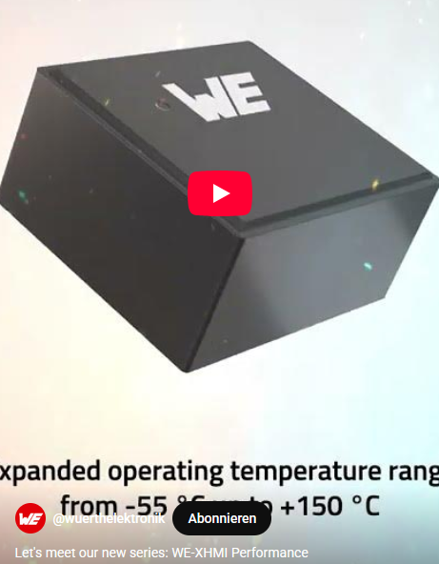Quelle: Würth Elektronik
Neue WE-XHMI-Performance-Serie

Über die Würth Elektronik eiSos Gruppe
Die Würth Elektronik eiSos Gruppe ist Hersteller elektronischer und elektromechanischer Bauelemente für die Elektronikindustrie und Technologie-Enabler für zukunftsweisende Elektroniklösungen. Würth Elektronik eiSos ist einer der größten europäischen Hersteller von passiven Bauteilen und in 50 Ländern aktiv. Fertigungsstandorte in Europa, Asien und Nordamerika versorgen die weltweit wachsende Kundenzahl.
Das Produktprogramm umfasst passive Bauelemente, Power Module, digitale Isolatoren, Optoelektronik, elektromechanische Komponenten, Wärmemanagementlösungen, Sensoren und Funkmodule. Abgerundet wird das Portfolio durch kundenspezifische Lösungen.
Die Verfügbarkeit ab Lager aller Katalogbauteile ohne Mindestbestellmenge, kostenlose Muster und umfangreicher Support durch technische Vertriebsmitarbeitende und Auswahltools prägen die einzigartige Serviceorientierung des Unternehmens.
Würth Elektronik ist Teil der Würth-Gruppe, dem Weltmarktführer in der Entwicklung, Herstellung und dem Vertrieb von Montage- und Befestigungsmaterial, und beschäftigt rund 7500 Mitarbeitende. Im Jahr 2024 erwirtschaftete die Würth Elektronik Gruppe einen Umsatz von 1,02 Milliarden Euro.
Würth Elektronik: more than you expect!
Weitere Informationen unter www.we-online.com

Weitere Informationen:  Würth Elektronik eiSos GmbH & Co. KG  Sarah Hurst  Clarita-Bernhard-Straße 9  81249 München  Telefon: +49 7942 945-5186  E-Mail: sarah.hurst@we-online.de  www.we-online.com | Pressekontakt:  HighTech communications GmbH  Brigitte Basilio  Brunhamstraße 21  81249 München  Telefon: +49 89 500778-20  E-Mail: b.basilio@htcm.de  www.htcm.de

